南方报业传媒集团2025年牛皮纸信封采购项目

项目编号：NC202508021

南方报业传媒集团（南方日报社）：

根据贵集团采购要求，我司符合本项目的资格条件，已完全了解采购公内容，并承诺按照采购要求提供产品和服务，现报价如下：

|  |  |  |  |  |  |  |
| --- | --- | --- | --- | --- | --- | --- |
| **序号** | **型号** | | **尺寸规格** | **数量** | **单价**  **（元/个）** | **小计**  **（元）** |
| 1 | 9号信封  （宽边） | | 324*229mm*2.5cm(侧边宽) | 10000个 |  |  |
| 2 | 9号信封  （常规） | | 324*229mm | 10000个 |  |  |
| 3 | 7号信封 | | 229*162mm | 10000个 |  |  |
| **项目报价** | | 合计总价： 元（含 %增值税率）  金额大写：人民币 。 | | | | |
| **供货期** | | 采购方发出供货通知之日起 天内。 | | | | |
| **报价单位**  **及项目**  **负责人** | | 报价单位： （填写后并加盖公章）  项目负责人：  联系方式 ：  报价日期：2025年 月 日 | | | | |

样板示意图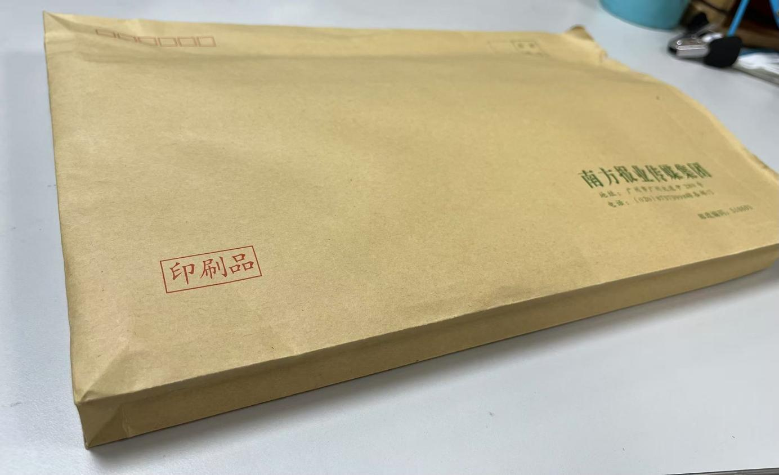

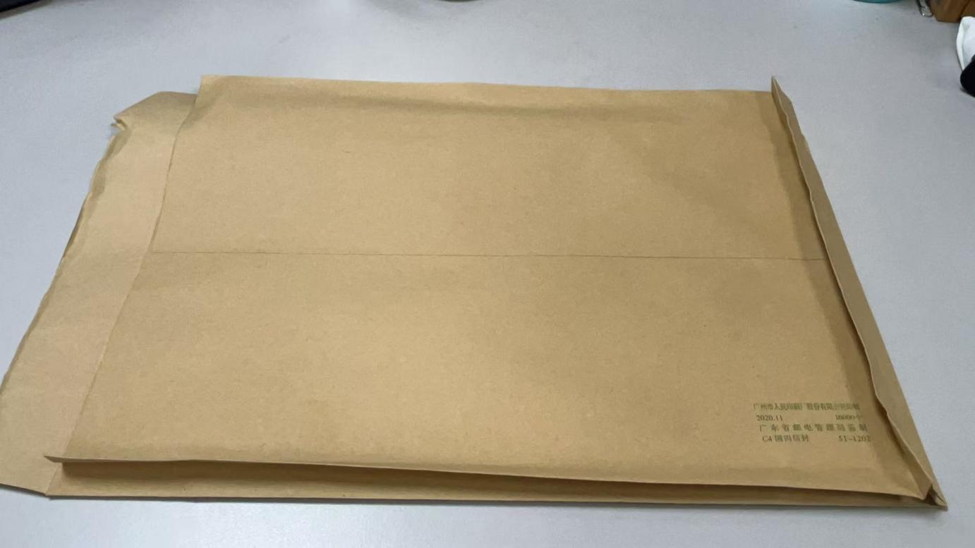

**9号宽边信封**

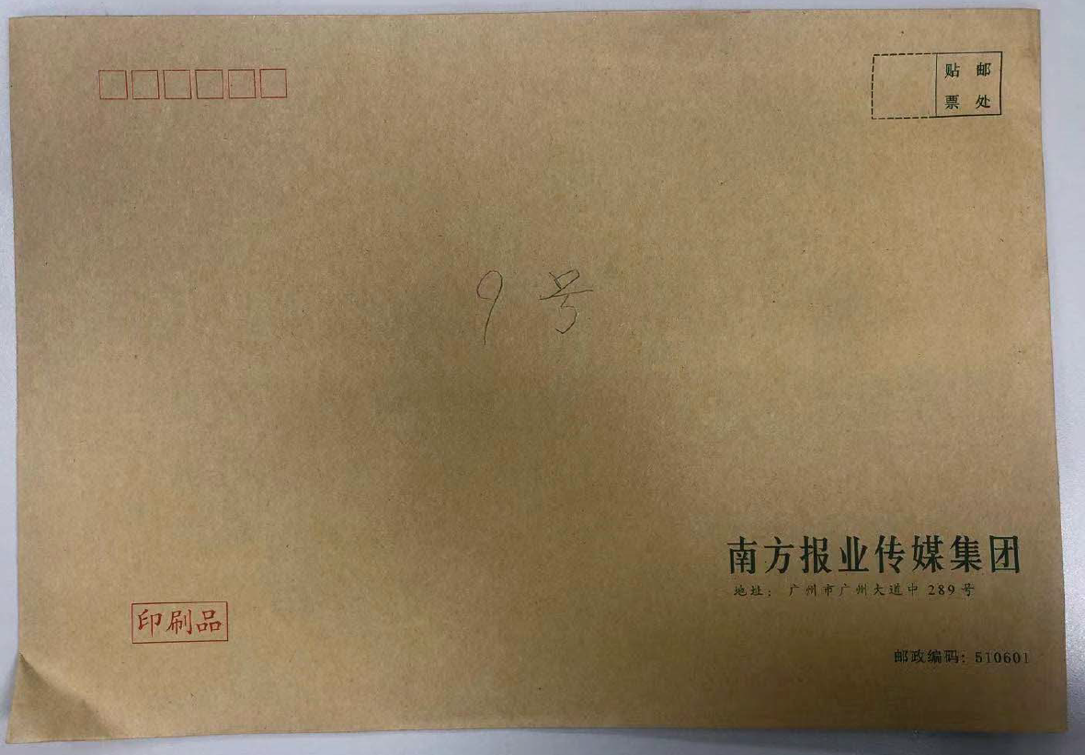

**9号常规信封**

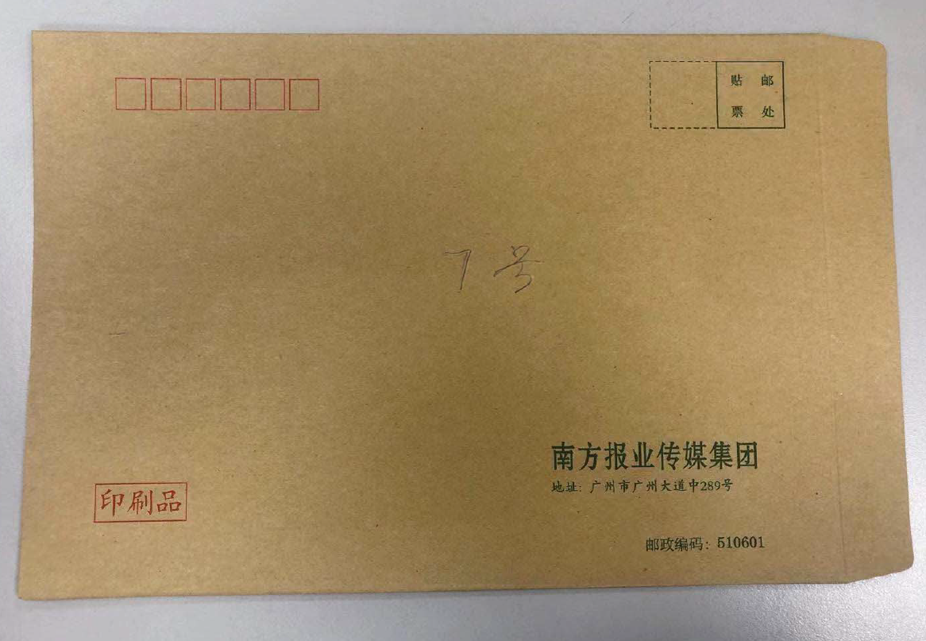

**7号常规信封**